НИУ МЭИ

ИРЭ им. В.А. Котельникова

Кафедра радиотехнических систем

Курсовой проект по дисциплине

«Аппаратура потребителей спутниковый радионавигационных систем»

Выполнил:

Студент

Климова А.П.

Группа:

ЭР-15-14

Проверил

Корогодин И.В.

Москва, 2019

**Этап 1. Использование.**

1. **Описание процесса использования RTKLIB**

На крыше корпуса Е МЭИ установлена трехдиапазонная антенна Harxon HX-CSX601A. Она через 50-метровый кабель, сплиттер, bias-tee и усилитель подключена к трем навигационным приемникам:

Javad Lexon LGDD,

SwiftNavigation Piksi Multi,

FPGA-based приемник на основе нашего ядра CoreZh.

Приемники осуществляют первичную обработку сигналов, выдавая по интерфейсам соответствующие потоки данных - наблюдения псевдодальностей и эфемериды спутников. Необходимо обработать данные от приемника CoreZh, представленные в бинарном виде в формате NVS BINR.

Для проведения вторичной обрабтки имеющихся наблюдения используется подпрограмма RTKNAVI программы RTKlib (рис. 1).

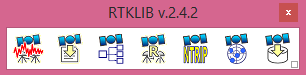

Рисунок 1. Окно запуска RTKlib v.2.4.2

Для нахождения навигационного решения в открывшемя окне RTKNAVI (рис. 2) в верхней строке необходимо указать путь к одному из файлов наблюдений с расширением .obs , а в третей строке – путь к файлу эфемерид с расширением .nav. Для всех трех приемников используется один файл эфемерид в формате .nav.

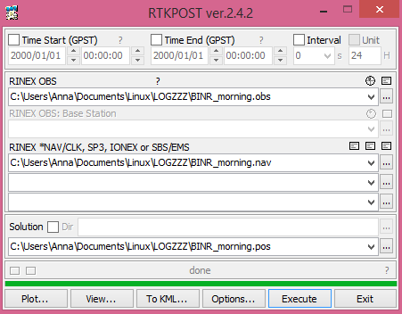

Рисунок 2. Окно RTKPOST

После нажания кнопки «Execute» программа производит вторичную обработу, результаты которой записываются в файл с расширением .pos по адресу, указанном в последней строке окна на рис. 2. Нажатие кнопки «view» открывает полученный файл с навигационным решением в текстовом виде (рис. 3):

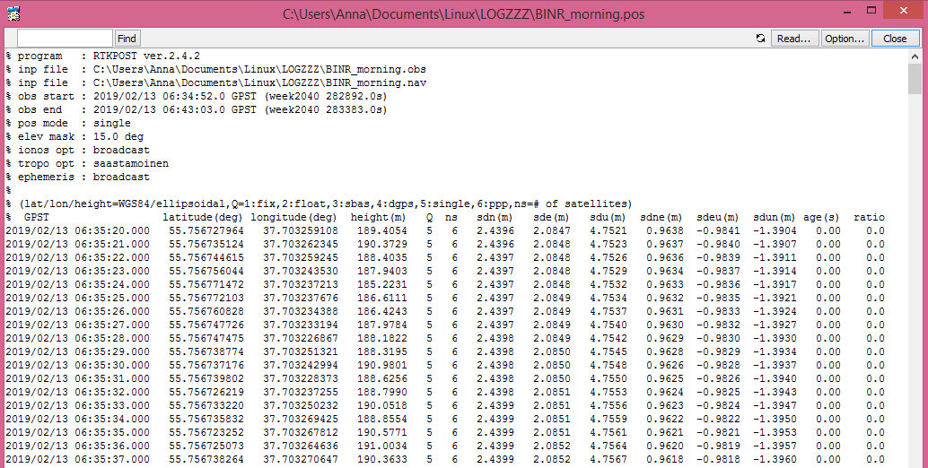

Рисунок 3. Вид .pos файла для утра

1. **Эфемериды собственного спутника по данным RTKNAVI из состава RTKLIB**

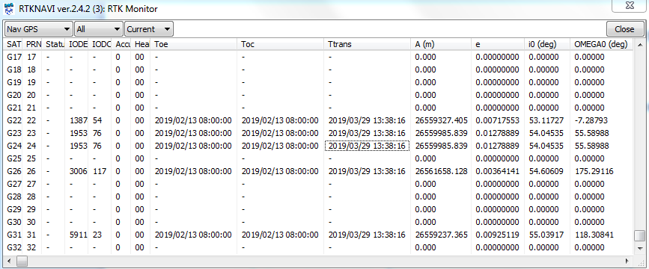

Рисунок 4. Эфемериды, полученные с помощью подпрограммы RTK NAVI







Рисунок 5. Выдержка из таблицы для спутника №24

1. **Эфемериды собственного спутника в nav-файле RINEX**

Эфемериды собственного спутника №24 получены из .nav файла.

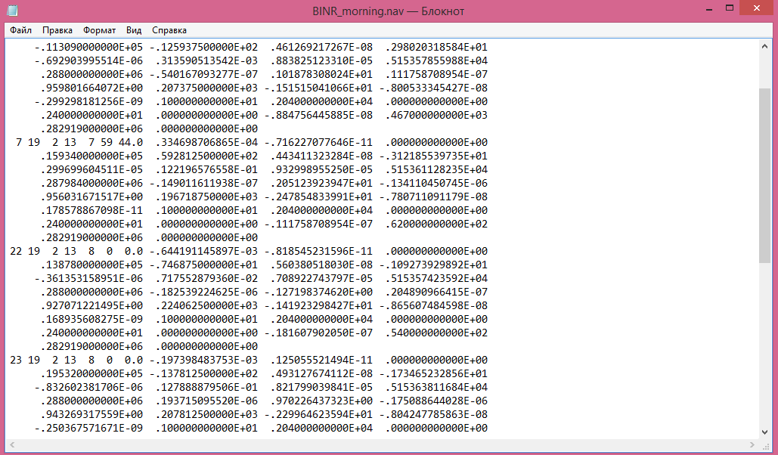

Рисунок 6. Выдержка из полученного .nav файла для утренних измерений

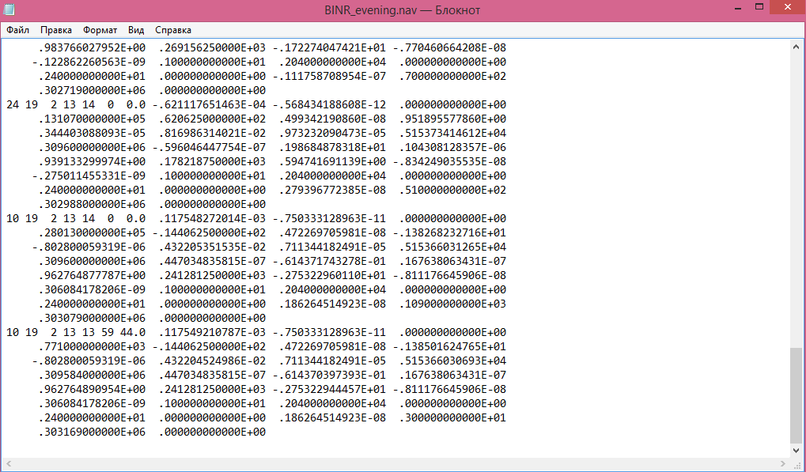

Рисунок 7. Выдержка из полученного .nav файла для вечерних измерений

Для заданного спутника получены значения эфемерид из подпрограммы RTK Navi

24 19 2 13 14 0 0.0 -.621117651463E-04 -.568434188608E-12 .000000000000E+00

.131070000000E+05 .620625000000E+02 .499342190860E-08 .951895577860E+00

.344403088093E-05 .816986314021E-02 .973232090473E-05 .515373414612E+04

.309600000000E+06 -.596046447754E-07 .198684878318E+01 .104308128357E-06

.939133299974E+00 .178218750000E+03 .594741691139E+00 -.834249035535E-08

-.275011455331E-09 .100000000000E+01 .204000000000E+04 .000000000000E+00

.240000000000E+01 .000000000000E+00 .279396772385E-08 .510000000000E+02

.302988000000E+06 .000000000000E+00

1. **График угла места собственного спутника от времени по данным Trimble GNSS Planning Online на заданный интервал времени**

С помощью интернет-ресурса Trimble (<https://www.gnssplanning.com>) строим график угла места для выбранного спутника на заданный период времени.

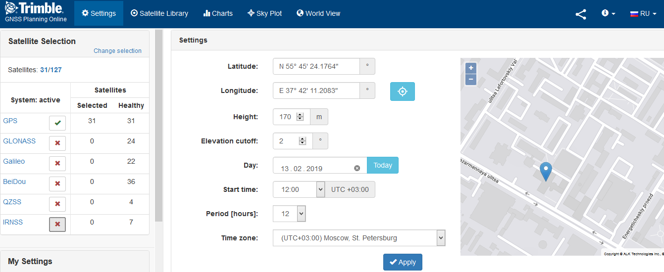

Рисунок 8. Выставление параметров места и времени измерения

Из доступных спутников GPS выбрали необходимый (номер 24)

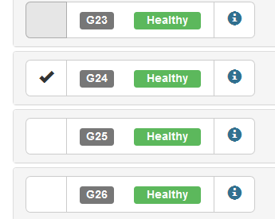

Рисунок 8. Отключение ненужных (в нашем случае) спутников

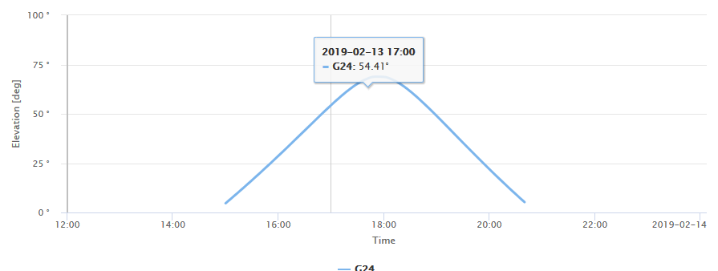

Рисунок 10. График угла места

Из рисунка 10 видно, что наилучше всего спутник был виден в районе 18:00.

1. **SkyView по данным Trimble GNSS Planning Online на заданный интервал времени**

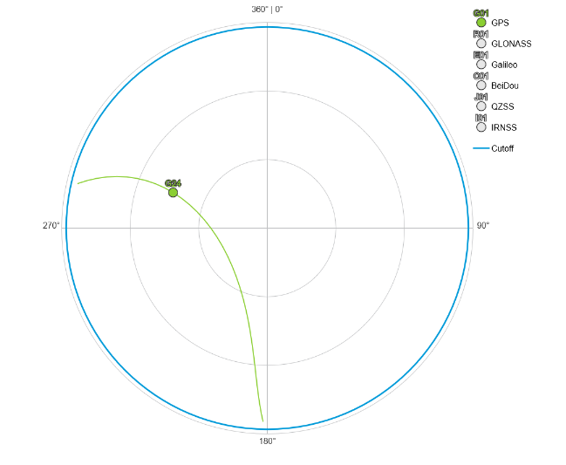

Рисунок 11. Sky View